HOTEL DE MARTIGUES
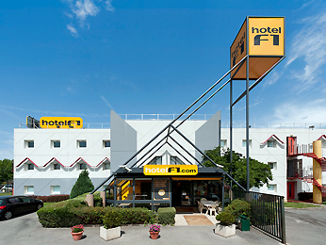 | HOTEL FORMULE – 1  24 Allée des Bruyères  ZAC de Croix Sainte  13500 Martigues  Tél. 08-91-70-53-03
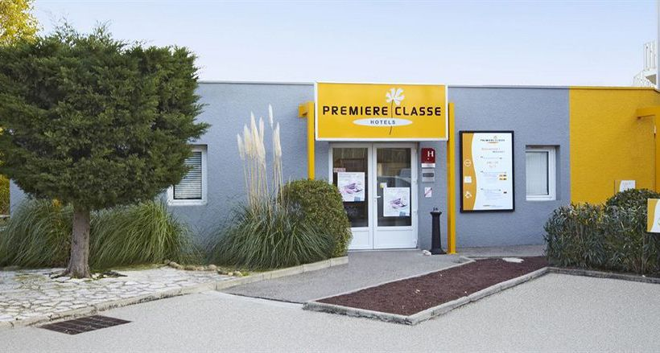 | HOTEL PREMIERE CLASSE  Chemin du Stade de Croix Sainte  Route de Port de Bouc  13500 Martigues  Tél. 04-42-80-08-08
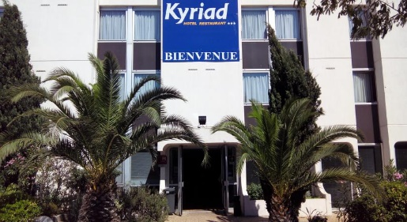 | HOTEL KYRIAD  47 Avenue José Nobre  Quartier de Jonquière  13500 Martigues  Tél. 04-42-81-84-94
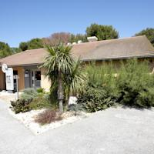 | HOTEL CAMPANILLE  12 Boulevard de Tholon  13500 Martigues  Tél 04-42-41-30-91
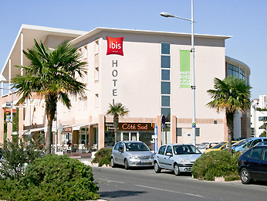 | HOTEL IBIS  Rond-Point de l’Hôtel de Ville  Avenue Louis Sammut  13500 Martigues  Tél. 04-42-42-05-11

